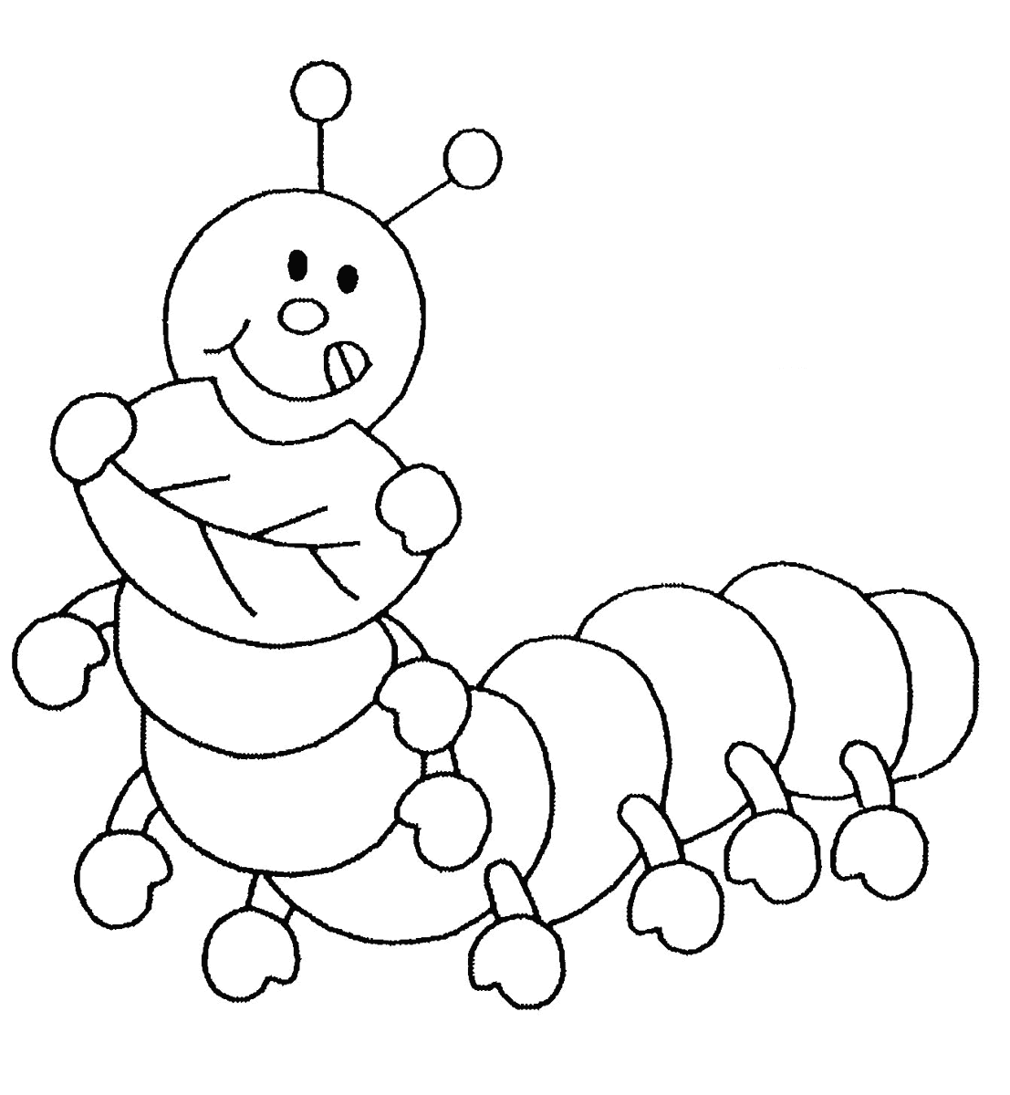
Défi’nille
Les règles du jeu
Matériel :
1 plateau de jeu, 1 dé, 3 pions, 1 bloc de feuilles, 3 crayons, 1 sablier.
Principe et but du jeu :
Défi’nille se joue à 3 équipes dont le nombre de joueurs n’est pas forcément identique. Le principe du jeu est celui du défi. Lors de chaque tour de jeu, 3 équipes s’affrontent sous l’arbitrage d’un maitre du jeu. L’équipe vainqueur est la première à atteindre le visage de la chenille.
Début de la partie :
Chaque équipe place son pion sur la case violette (départ). L’équipe qui contient le plus jeune participant commence la partie.
Déroulement de la partie :
Lors de chaque tour de jeu, l’équipe qui a la main est « le champion », celles qui l’affrontent sont « les Challengers ».
Au 1er tour, le champion est l’équipe qui contient le plus jeune participant.
Aux autres tours de jeu, le champion est l’équipe qui a gagné le défi précédent.
Déplacement du pion sur le plateau :
Le champion lance le dé et déplace son pion d’autant de cases qu’indique le dé.
Il peut y avoir plusieurs pions sur une même case.
Il existe 3 types de cases :
- les cases vertes : défi vocabulaire (jeu des enchères)
- les cases rouges : défi expression orale (jeu des histoires farfelues)
- les cases bleues : le champion choisit le type de défi qu’il souhaite réaliser.
Déroulement des défis :
Le maitre du jeu tire une carte correspondante à la catégorie de la case sur laquelle se trouve le champion. Il explique ensuite aux équipes le défi à réaliser.
Jeu des enchères (cartes vertes) : Sur le temps du sablier, les équipes écrivent le plus de mots pouvant entrer dans la catégorie imposée par la carte verte et lue par le maitre du jeu. Lorsque le temps est écoulé, chaque équipe annonce le nombre de mots écrits sur une petite feuille. L’équipe qui en a le plus devient (ou reste) champion, lance le dé et la partie continue. En cas d’égalité, le principe de « la mort subite » est appliqué : l’une après l’autre, chaque équipe dit un mot. Celle qui ne sait plus en dire perd le défi. Les équipes participant à « la mort subite » peuvent énoncer plus de mots que ceux qu’ils ont écrits sur leur papier.
Jeu des histoires farfelues (cartes rouges) : Le maitre du jeu pioche une carte rouge et la donne à un des membres de l’équipe « champion ». Le joueur choisi doit raconter une histoire en utilisant le contexte indiqué sur la carte et en plaçant dans sa narration le ou les mot(s) également inscrit(s) sur la carte reçue. Le maitre du jeu impose le nombre de mots à placer (1 ou 2). Lorsque le narrateur a terminé, les deux autres équipes doivent deviner le (ou les) mot(s) qu’il a dû placer. L’équipe gagnante est celle qui trouve le (ou les) mot(s) en premier. Elle deviendra « champion ». Chaque équipe peut faire une proposition. Si aucun challenger ne trouve, le narrateur permet à son équipe de rester « champion ». Pour les cas particuliers (le joueur place 2 mots : une équipe n’en découvre qu’un, les deux équipes en découvrent un…), le maitre du jeu joue le rôle d’arbitre et ses décisions sont indiscutables.

